**Progres Dan Penyusunan Erd Menggunakan Software Erdplus**

**Pertemuan Tanggal 25 Oktober 2024**

1. Langkah pertama buka chat GPT untuk membuat database 3 tabel sederhana dari penjualan

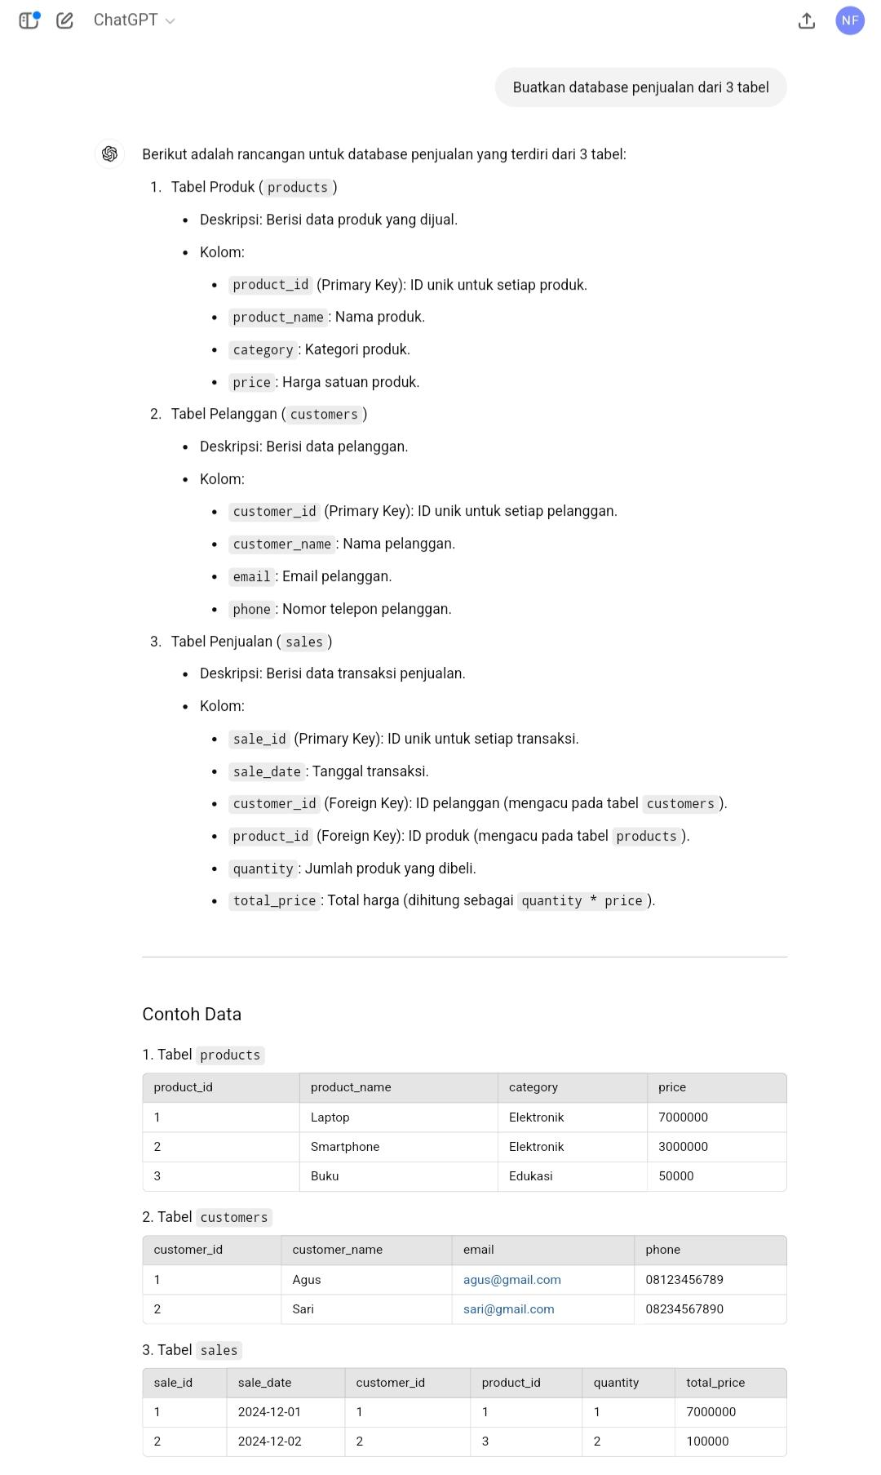

1. Langkah kedua buatkan perintah untuk membuat ERD (entity relationship diagram) atas 3 tabel yang sudah didapat pada langkah pertama.

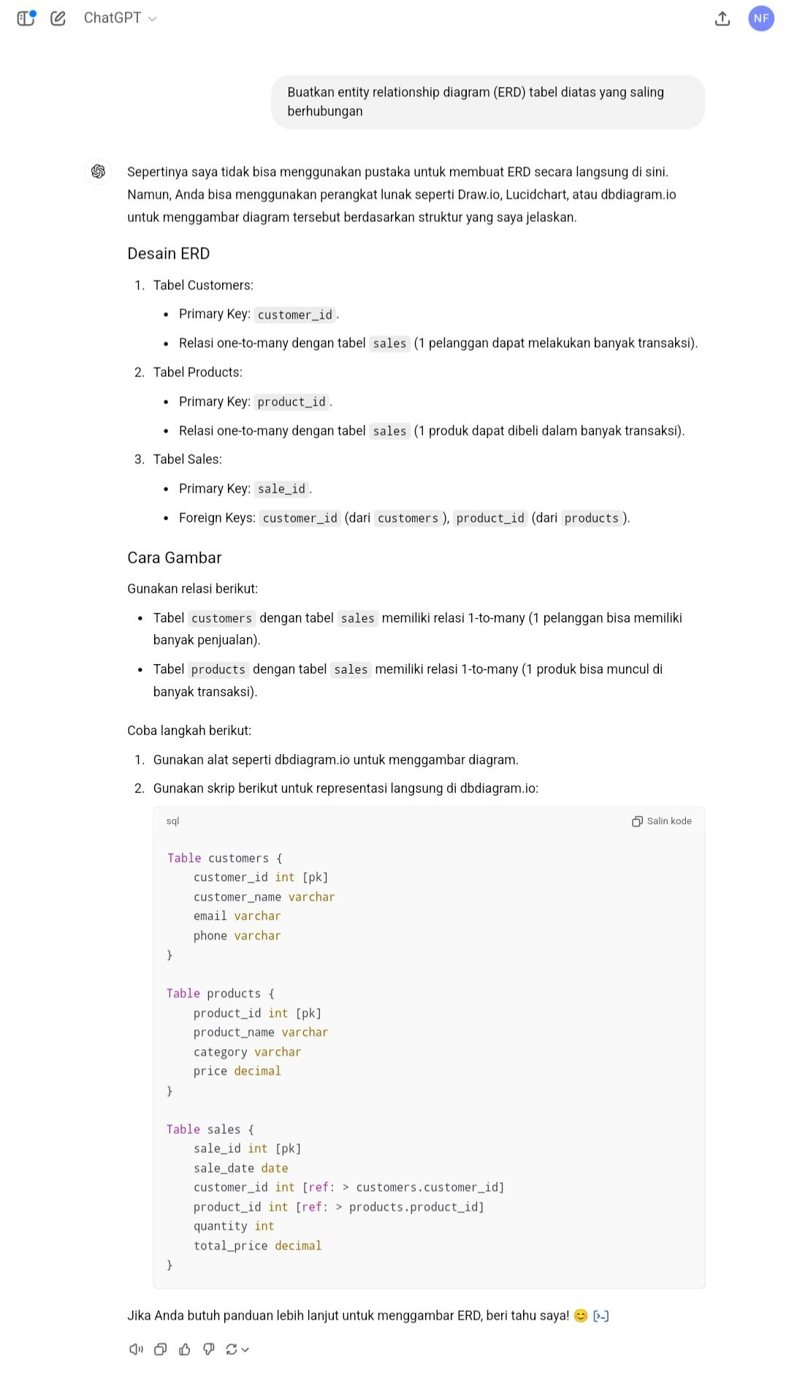

1. Langkah ketiga setelah mendapatkan hasil di chat GPT, langkah berikutnya buka web erdplus di chrome/browser dan buatlah tabel flowchart dari data yang sudah didapat

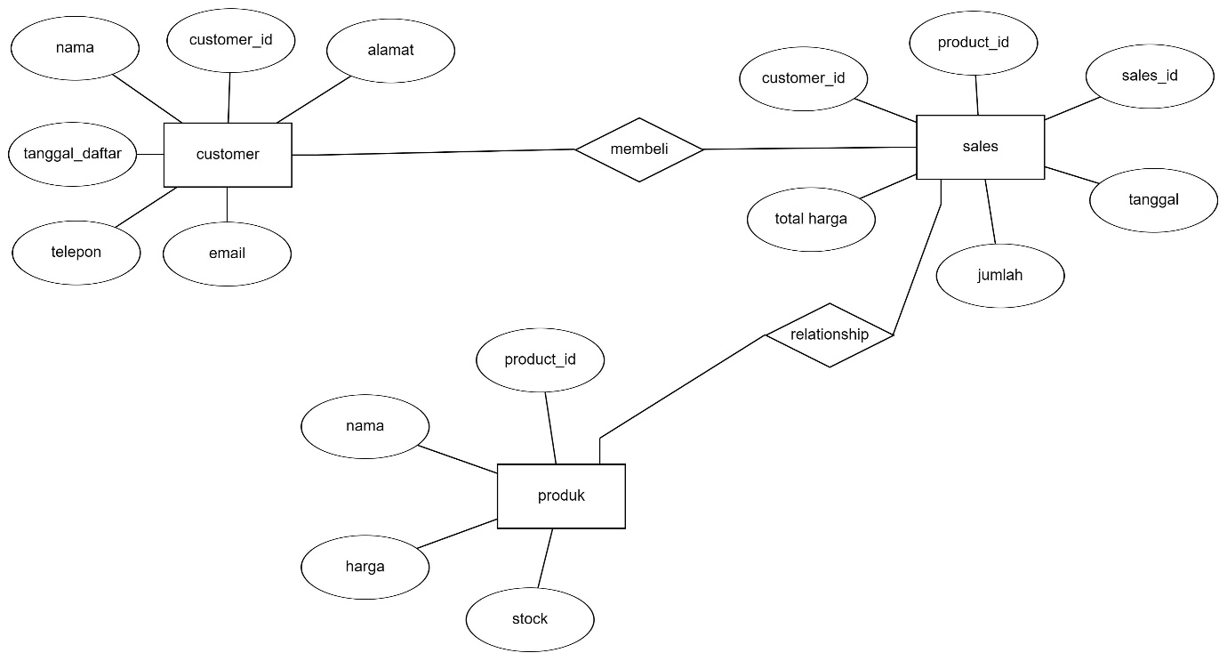

1. Langkah keempat buatlah latihan dengan mencari database terkait pajak di chat GPT kemudian buat tabelnya di software ERDPlus

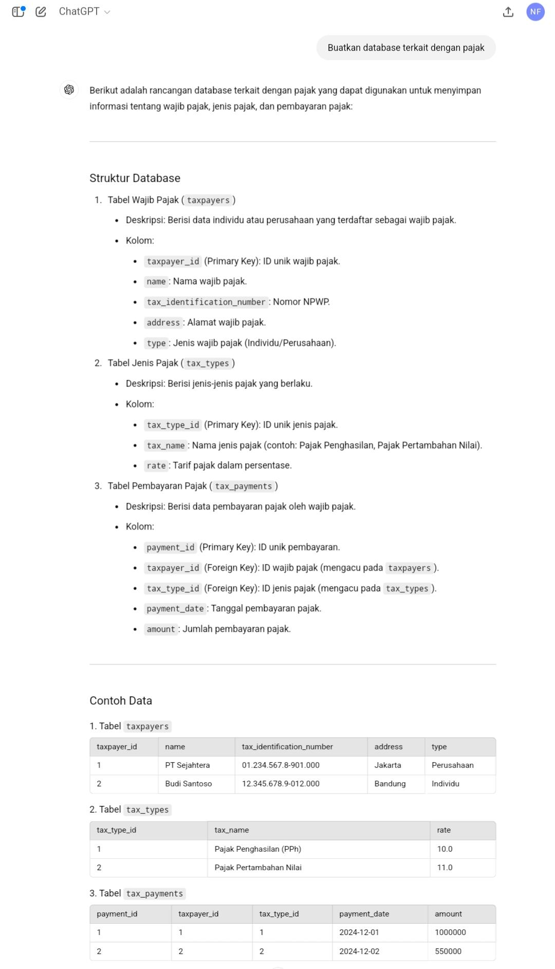

**Hasil results**

